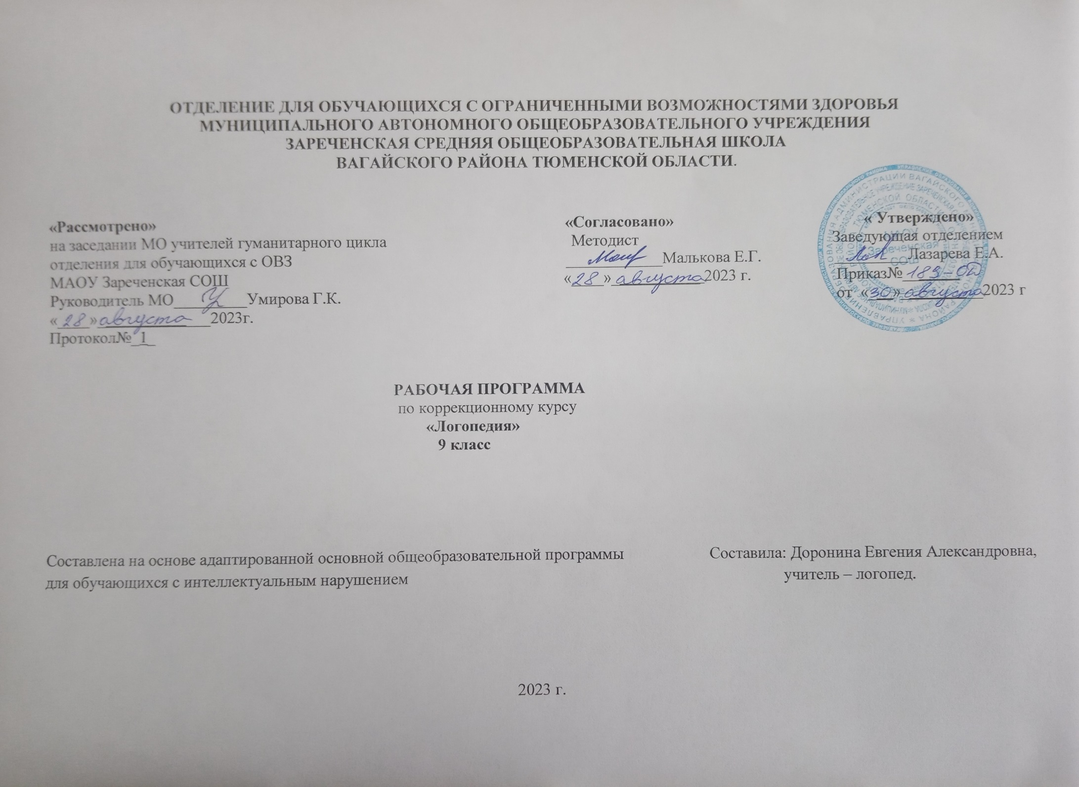
1. Пояснительная записка.
Программа коррекционного курса «Логопедия» 9 класс разработана на основе Федерального государственного образовательного стандарта образования обучающихся с умственной отсталостью (интеллектуальными нарушениями), Примерной адаптированной основной общеобразовательной программы образования обучающихся с умственной отсталостью (интеллектуальными нарушениями) (вариант 2). Программа разработана на основании следующих нормативно - правовых документов:
1. Федеральный Закон «Об образовании в Российской Федерации» от 29.12.2012 №273-ФЗ.
2. Приказ Министерства образования и науки Российской Федерации от 19.12.2014 №1599 «Об утверждении федерального государственного образовательного стандарта образования обучающихся с умственной отсталостью (интеллектуальными нарушениями)».
3. Учебный план отделения для обучающихся с ОВЗ МАОУ Зареченская СОШ.
4. Инструктивное письмо Министерства образования РФ от 14.12.2000 г. № 2 «Об организации работы логопедического пункта общеобразовательного учреждения».
5. Адаптированная образовательная программа отделения для обучающихся с ОВЗ МАОУ Зареченская СОШ.
Цель программы: диагностика, коррекция и развитие всех сторон речи (фонетико-фонематической, лексико-грамматической, синтаксической), а также связной устной и письменной речи, способствующая успешной адаптации к учебной деятельности и дальнейшей социализации детей.
Основные задачи программы:
- коррекция дисграфии, дислексии;
- коррекция и развитие познавательной деятельности обучающихся (обще интеллектуальных умений, учебных навыков, слухового и зрительного восприятия, памяти, внимания, фонематического слуха) и общей координации движений, мелкой моторики.
- формирование полноценных представлений о звуковом составе слова;
- развитие фонематических процессов и навыков анализа и синтеза звуко-слогового состава слова;
- уточнение слов и обогащение словарного запаса посредством накопления новых слов, относящихся к разным частям речи, уточнение и совершенствование грамматического оформления речи путём овладения учащимся словосочетаниями, связью слов в предложении, моделями предложений различных синтаксических конструкций;
- формирование грамматической стороны речи;
- формирование правильного звукопроизношения;
- развитие диалогической и монологической форм речи;
- формирование коммуникативных навыков;
- воспитание мотивации к учению, общению;
С учётом характера нарушения речи логопедическая работа проводится над речевой системой в целом. На каждом занятии ставятся задачи коррекции нарушений не только фонетико-фонематической, но и лексико-грамматической стороны речи, важно основываться на принципе поэтапного формирования умственных действий. Это необходимо для того, чтобы от наглядно-действенного и наглядно-образного мышления перейти к организации действия во внутреннем плане.
Особенностью логопедической работы является максимальное включение анализаторов, актуализация ощущений разной модальности, а также использование максимальной и разнообразной наглядности.
Большое значение имеет дифференцированный подход, который предполагает учет особенностей высшей нервной деятельности: психические особенности ребёнка, его работоспособность, особенность моторного развития, уровень несформированности речи симптоматику речевых расстройств, их механизм. Характерной для логопедической работы с учащимся, имеющим интеллектуальные нарушения, является частая повторяемость логопедических упражнений, но с включением элементов новизны по содержанию и по форме.
Учитывая быструю утомляемость, склонность к охранительному торможению детей с нарушением интеллекта, проводится частая смена видов деятельности, переключение ребёнка с одной формы работы на другую.
Особенностью работы является тщательная дозировка заданий речевого материала. Специфика познавательной деятельности детей с нарушением интеллекта обусловливает необходимость постепенного усложнения заданий и речевого материала, любая задача должна быть разложена на простейшие задачи.
Одно и то же задание выполняется сначала на простом речевом материале, а затем - на более сложном.
Для эффективного усвоения правильных речевых навыков необходим определённый, не очень быстрый темп работы.
В связи с тем, что нарушение речи у таких детей носит стойкий характер, логопедическая работа осуществляется в более длительные сроки, чем с нормальными детьми.
В процессе развития связной речи большое внимание уделяется формированию внутреннего программирования связных высказываний с постепенным их углублением и расширением. Необходимо проводить работу и над грамматическим оформлением связной речи. Развитие речи тесно связано с развитием анализа, синтеза, сравнения, обобщения, особенно при отработке операций внутреннего программирования.
2. Общая характеристика коррекционного курса.
Согласовано с программой по чтению и развитию речи, русскому языку и помимо коррекции речевого нарушения способствует подготовке школьника к усвоению учебного материала.
В начале учебного года проводится обследование речи обучающихся в течение двух недель. В конце учебного года также проводится обследование речи обучающегося. Количество часов на изучение каждой темы корректируется в зависимости от индивидуальных особенностей речевого развития ребёнка.
Учитель-логопед вправе менять этапы коррекционного обучения, исключать некоторые темы логопедических занятий или добавлять количество часов для повторения, если это необходимо для обучающегося.
В работе используются следующие виды контроля: ежегодное обследование устной и письменной речи обучающегося, проведение диктантов и творческих работ (написание рассказа по теме, по впечатлению, по представлению), а также списывание печатного и рукописного текста.
Эффективность реализации данной программы зависит от четкости организации логопедической работы, от равномерного распределения нагрузки, от преемственности учителя, логопеда и родителей, от учета индивидуальных особенностей обучающихся.
- диагностика и коррекция звукопроизношения (постановка, автоматизация и дифференциация звуков речи);
- развитие фонетического слуха и восприятия;
- развитие навыков звукового анализа и синтеза;
- диагностика и коррекция лексической стороны речи;
- диагностика и коррекция грамматического строя речи (синтаксической структуры речевых высказываний, словоизменения и словообразования);
- развитие связной речи;
- развитие пространственно-временных представлений;
- развитие коммуникативной функции речевого общения;
- развитие познавательной сферы (мышления, памяти, внимания).
- развитие мелкой моторики;
- Коррекция нарушений чтения и письма.
- Описание места коррекционного курса в учебном плане.
В учебном плане предмет представлен с расчетом по 1 час в неделю, 34 часов в год.
4. Личностные и предметные результаты освоения коррекционного курса.
Предметные результаты:
- формирование интереса к изучению русского языка;
- овладение основами грамотного письма;
- коммуникативно-речевые умения, необходимые для обеспечения коммуникации в различных ситуациях общения;
- осознанно, правильно, плавно читать вслух целыми словами с использованием некоторых средств устной выразительности речи;
- участие в обсуждении прочитанных произведений;
- использование диалогической формы речи в различных ситуациях общения;
- осмысление значимости речи для решения коммуникативных и познавательных задач;
- расширение представлений об окружающей действительности и развитие на этой основе лексической, грамматико-синтаксической сторон речи и связной речи;
Личностные результаты:
1) осознание себя как гражданина России; формирование чувства гордости за свою Родину;
2) воспитание уважительного отношения к иному мнению, истории и культуре других народов;
3) сформированность адекватных представлений о собственных возможностях, о насущно необходимом жизнеобеспечении;
4) овладение начальными навыками адаптации в динамично изменяющемся и развивающемся мире;
5) овладение социально-бытовыми навыками, используемыми в повседневной жизни;
6) владение навыками коммуникации и принятыми нормами социального взаимодействия, в том числе владение вербальными и невербальными коммуникативными компетенциями, использование доступных информационных технологий для коммуникации;
7) способность к осмыслению социального окружения, своего места в нем, принятие соответствующих возрасту ценностей и социальных ролей;
8) принятие и освоение социальной роли обучающегося, проявление социально значимых мотивов учебной деятельности;
9) сформированность навыков сотрудничества с взрослыми и сверстниками в разных социальных ситуациях;
10) способность к осмыслению картины мира, ее временно-пространственной организации; формирование целостного, социально ориентированного взгляда на мир в его органичном единстве природной и социальной частей;
11) воспитание эстетических потребностей, ценностей и чувств;
12) развитие этических чувств, проявление доброжелательности, эмоционально-нравственной отзывчивости и взаимопомощи, проявление сопереживания к чувствам других людей;
13) сформированность установки на безопасный, здоровый образ жизни, наличие мотивации к творческому труду, работе на результат, бережному отношению к материальным и духовным ценностям;
14) проявление готовности к самостоятельной жизни.

  - Содержание коррекционного курса.
- диагностика и коррекция звукопроизношения (постановка, автоматизация и дифференциация звуков речи);
- развитие фонетического слуха и восприятия;
- развитие навыков звукового анализа и синтеза;
- диагностика и коррекция лексической стороны речи;
- диагностика и коррекция грамматического строя речи (синтаксической структуры речевых высказываний, словоизменения и словообразования);
- развитие связной речи;
- развитие пространственно-временных представлений;
- развитие коммуникативной функции речевого общения;
- развитие познавательной сферы (мышления, памяти, внимания).
- развитие мелкой моторики;
- Коррекция нарушений чтения и письма.
Основные принципы, на которых базируется данная программа:
- принцип непрерывности обеспечивает проведение коррекционной работы на всем протяжении обучения школьника;
- принцип учета объема и степени разнообразия материала. Во время реализации коррекционной программы необходимо переходить к новому объему материала только после относительной сформированности того или иного умения. Увеличивать объем материала и его разнообразие необходимо постепенно.
- принцип гуманизма – вера в возможности ребёнка, позитивный подход;
- принцип реалистичности – учёт реальных возможностей ребёнка, единства диагностики и коррекционно-развивающей работы;
- принцип деятельностного подхода – опора коррекционно-развивающей работы на ведущий вид деятельности, свойственный возрасту;
- принцип дифференцированного подхода (учитывалась различная структура дефекта, возрастные и индивидуальные особенности каждого ребенка);
- принцип системного подхода – взаимосвязь коррекционно-развивающих воздействий на звукопроизношение, фонематические процессы, лексику и грамматический строй речи.
- принцип сотрудничества с семьей основан на признании семьи как важного участника коррекционной работы, оказывающего существенное влияние на процесс развития ребенка и успешность его интеграции в общество.
Основные методы:
Практические методы:
1. упражнения: подражательно – исполнительские (рядоговорение, голосовые, артикуляторные), речевые и игровые (повторение речевого материала, имитация действий), которые снимают напряжение, создают эмоционально – положительный настрой, устные и письменные, которые закрепляют знания, умения и навыки;
2. игровой метод – использование различных компонентов игры в сочетании с показом, пояснением, указаниями, вопросами;
3. метод моделирования – создание моделей и их использование в целях формирования требуемых представлений (схема структуры предложения, морфемного, слогового и звукового состава слова);
Наглядные методы
Форма усвоения знаний, умений, навыков в зависимости от применяемых наглядных пособий и технических средств обучения:
1. наблюдение – связано с применением плакатов, рисунков, макетов, графических схем;
2. пояснение и объяснение, особенно необходимые на начальных этапах работы, при актуализации и закреплении знаний, умений и навыков
3. моделирование – составление звуковых и графических схем слова; «зашифровка» слова в виде установочных знаков; алгоритм выполнения действия и т.д.
Словесные методы
Рассказ, беседа, рассуждение, педагогическая оценка – это воздействие на мышление ребенка, воображение, чувства, которые побуждают к речевому общению, обмену впечатлениями.
6. Календарно-тематическое планирование.
№  п/п | Тема занятия | Кол-во часов | Дата
 |  |  | По плану | По факту
1 | Обследование импрессивной речи. | 1
2 | Обследование связной речи. | 1
3 | Обследование словарного запаса. | 1
4 | Обследование грамматического строя речи. | 1
5 | Уточнение представлений о предложении. | 1
6 | Виды предложений по интонации. | 1
7 | Знаки препинания при однородных членах с союзом «И» и без союза. | 1
8 | Знаки препинания при обращении. | 1
9 | Значение имени существительного в речи. | 1
10 | Имена существительные одушевленные и неодушевленные. | 1
11 | Изменение имен существительных по числам. | 1
12 | Род имен существительных. | 1
13 | Закрепление пройденного материала по теме «Имя существительное». | 1
14 | Значение имени прилагательного в речи. | 1
15 | Изменение прилагательных. | 1
16 | Согласование прилагательных с существительными в роде и числе. | 1
17 | Закрепить знания по теме «Имя прилагательное». | 1
18 | Личное местоимение как часть речи. | 1
19 | Личные местоимения. | 1
20 | Итоговое занятие по теме «Местоимения». | 1
21 | Значение глагола в речи. | 1
22 | Значение глагола в предложении. | 1
23 | Правописание частицы «Не» с глаголом. | 1
24 | Род и число глаголов. | 1
25 | Закрепление пройденного материала по теме «Глагол». | 1
26 | Имя числительное, как часть речи. | 1
27 | Согласование количественных числительных с существительными. | 1
28 | Правописание числительных. | 1
29 | Закрепление пройденного материала по теме «Числительное» | 1
30 | Простые и сложные предложения. | 1
31 | Обследование. | 1
32 | Обследование. | 1
33 | Обследование. | 1
34 | Обследование. | 1
7. Описание материально-технического обеспечения образовательной деятельности.
Парты, в том числе отдельная парта для индивидуальной работы; доска с набором крепления для картинок, таблиц;
стеллажи для наглядных пособий, предметов; настенное зеркало 60 на 80 см; индивидуальные зеркала 9 на 12 см -6 штук; одноразовые шпатели; дидактический материал: наборы игрушек по темам: животные, семья, овощи, фрукты, мебель и др; плоскостных игрушек; настольный театр; раздаточный материал; печатный материал: альбомы с демонстрационным материалом для исследования состояния речи; для работы над обогащением словарного запаса; для работы над грамматическим строем речи; для автоматизации всех групп звуков; книги-пособия для закрепления произношения разных звуков; картинная азбука; наборы сюжетных картинок; наборы предметных картинок; схемы (звуко-буквенного разбора слов); звучащие игрушки для формирования слухового внимания; настольные игры (лото, кубики, мозаика, шнуровки, и др.) развивающего характера; технические средства обучения: аудиопроигрыватель, компьютер с программным обеспечением; аудиозаписи, презентации; специальные учебники с материалами для чтения учащимся
9 класса; методические и учебные пособия.

